中欧社会保障改革项目
养老保险参数改革课题欧洲国别报告
意大利过去十年社保体系改革情况

作者：
Carlo Mazzaferro
博洛尼亚大学经济系

一、引言
过去十年，意大利的政策制定者（政府和议会）完成了国家社会保障制度的改革进程，该项进程始于1992年。由于各方面的因素，社保制度需要进行结构改革。人口预测分析显示，意大利的人口将经历漫长且剧烈的老龄化进程，伴随着生育率低、死亡率下降，尤其是65岁以上人群的死亡率。养老保险制度零散且慷慨，现在和过去领取养老金的人都可以获得高额的福利，无论是养老金替代率还是内部回报率。在计算养老金福利时,确定给付型（DB）的盛行使大量的劳动者尽早退休，在全世界的国家中，意大利的平均退休年龄尤其低。最后，意大利的社保制度非常分散，目标效率设计糟糕，这意味着：没有制定最低养老金资格的核实程序，配置资源到不同老年贫困群体的资源不均衡。考虑到所有这些因素, 改革前的制度在财务上是不可持续的，加上代内与代际分配的不平衡，扭曲了劳动者的退休选择。
1992年的第一次结构改革修改了指数化规则，逐步延长法定退休年龄，在维持“确定给付型”（DB）计算公式的情况下，未来养老金领取者所领取的福利减少， 1995年意大利还在养老保险制度中引入了“名义缴费确定型”模式（NDC，简称“名义账户制”）。在财务机制方面，NDC用（准）精算法来代替以工资为基础的个人养老金金计算公式，但仍保持了现收现付制模式（PAYGO）。意大利采用的“理论上”的NDC计划在2007年开始采用时，一些显著的特点损害了意大利社保制度的内部一致性、中立性以及为经济和人口冲击提供缓冲的能力。尤其体现在：1.各方案的缴费费率不同；2.退休年龄不灵活；3.转换因素每十年进行一次调整，这使得系统能够自动承担对人口和经济震荡的影响；4.预期养老金给付指数化机制不作调整。
关于向名义账户制转型的速度，养老金法的两个主要方面值得注意。首先，从1995年开始，就业人口被分成两种类型。在1995年，缴费超过18年的劳动者可以根据（较慷慨的）旧的基于工资的积累制来计算他们未来的养老金福利，而缴费不到18年的劳动者应按比例分配机制根据名义账户制来计算他们的养老金权益。也就是说，在第二种类型的劳动者中，对1995年进入劳动力市场的人而言，未来的养老金福利将完全遵循名义账户制的规则进行计算；其他劳动者未来的养老金收益将结合积累制与名义账户制进行加权平均，权重取决于1995年改革前及改革后的缴费期限。第二个需要注意的方面是退休的“双重”退出路径，使得享受旧的积累制的劳动者以及享受混合型制度的劳动者在法定退休年龄退休（男性65岁，女性60岁），或者提前退休（一旦在退休和年龄方面达到了较不具有约束力的资格条件)。
为了更好地分析2007-2016期间发生的情况，从经济政策的角度看，我们应当认识到，政策制定者追求两个不同的目标。第一个目标是关于意大利养老保险制度中名义账户制度相关规则的长期设计，而第二个目标则与从（旧的）DC规则到（新的）名义账户规则的转换速度有关。两个目标对财务、宏观经济、微观经济和分配情况都有重大影响。
主要的立法改革发生在2010年和2011年底。特别是在2011改革之后，出现了一种公共养老保险制度，维持老年收入水平是这一制度的核心。与此同时，新的规则确定了退休年龄延长，这是前所未有的（至少在意大利）。人口过渡将预计在2050年左右结束，在过渡期间，这似乎是保持意大利社保制度资金充足且可持续的唯一途径。然而，在经济严重衰退的过程中，突然提高退休年龄似乎已经反映了新老劳动者之间的替代效应使得政府的目标实现受挫，并且从长期看，劳动力老龄化过程中应该解决老年劳动力的劳动效率问题。
上述各项改革是在公共预算面临严重财政压力的期间获得批准的，特别是2011年的改革。但这意大利国内并没有就改革在财务和分配方面的影响有正确和充分的沟通。1995年改革中预期的全面宣传运动尚未完全执行，尽管它们应始于2015年， 2017年底前完成。实证研究表明，劳动者对未来退休金福利水平方面的了解程度很低，特别是在符合资格的退休年龄方面。

二、意大利社会保障制度概览
意大利公共养老保险制度是强制性的，并通过现收现付制为基础收集。这一制度实际上涵盖了法定退休年龄以上的所有人，目前法定退休年龄是66.7岁。广义来说，国家社会保障局提供了两种不同的福利：1. 以保险为基础的支付给个人的福利，这些福利是他们在工作期间向系统缴费所累积筹集的，其中最重要的有养老金、生存和无能力养恤金；2.老年人口中最为贫困的群体享受的社会津贴，这个群体成年后并未加入劳动力市场。特别是，社会津贴是通过一般征税供资筹集到的非缴款型社会福利，另外一个重要的福利，特定额外的一次性福利，也属于第二种。
2016年，公共养老金支出总额达到国内总产值的15.9%。老年和残疾养恤金福利占支出的85%左右，而10%则用于生存养恤金福利，5%用于资助社会援助转移。
在过去的25年中，意大利社会保障制度经历了翻天覆地的改革，1992年是第一次结构性的改革。关键的变革发生在1995年，名义账户制被引入社保制度，用于计算老年及无能力人群的养老金。名义账户制的基本理念是，模拟不预留储备金的积累式养老金计划。制度内每个劳动者都被赋予“名义”账户，所有在工作年限缴存的社会保障费都计入此账户。社保体系不是基金，缴费不会被投资到金融市场，缴费的回报率是由养老金法确定的，不受金融市场的表现的影响。劳动者的一生中，其帐户的价值是由过去缴费情况和应计收益共同确定。
达到退休年龄后，养老金的计算方式是，所有未来的预期养老金福利的现值必须等于名义资本的应计价值。确定第一年养老金福利的关键变化因素是“名义”资本的数额、个人的预期寿命、贴现率和未来养老金的指数化规则。保费支付与所获福利之间高度相关，这使得名义账户制能够使劳动者在选择退休年龄时具有高度灵活性，从而使该制度在选择退休年龄方面保持中立。名义账户制养老金规则的简化版本如下:
PNDCage = kage MCage - 1
在意大利的社保制度中，刚开始退休年龄可在57-67岁这一区间灵活选择，但从2004年起，这种灵活性不复存在，退休年龄男性65岁、女性60岁的原则被重新引入。
系数K根据人口预测情况进行计算。由于考虑到人均寿命的变化，人口预测定期调整（每十年），特别是参保人或配偶的死亡率。项目MC的计算方式是……（原文如此-译者注）
遗属抚恤金由已故养老金领取者或缴款人的配偶和/或子女认领。通常他们可获得养老金福利的60%，但如果遗属类似的收入超过了特定标准，这一数额可以减少。
在低（家庭）收入的情况下，经核实后，会对年龄超过65岁的人提供了社会援助津贴，无论在工作期间缴纳的社保金额多少。老年津贴每年为5600欧元，对70岁以上的个人增加一笔一次性津贴。同时，65和69岁之间的人可以接受一笔一次性津贴，但数额更低，并且很大程度上取决于退休时的工龄。
养老金的收益与物价上涨挂钩。指数化并不完整, 因为它与个人养老金收入水平呈线性下降。
缴费费率因就业领域的不同各有差异，特别是个体和公共雇员的缴费比例占总劳动收入的33 %，其中大约1/3由雇员缴纳和2/3由雇主缴纳。自雇人员缴纳比例为净收入的20%。通常劳动者最终的缴纳比例为总收入的18%。
参保确定缴费制及混合制的劳动者可以有两种退休路径。下列表格展示了相应的年龄和缴费参数等资格条件。表中的数据显示，在2007年之前，在退休时工龄相对较长的劳动者可以早于“法定”退休年龄提早退休。对于男性尤其如此, 因为男性的退休年龄限定在65岁（女性为60岁）。
表格2
2008年前提前领取养老金的资格条件
 | 仅缴费年限 | 年龄及缴费年限
私营部门雇员 | 40 | 57 和 35
公共部门雇员 | 40 | 57和35
体力劳动者 | 40 | 57和35
自雇人员 | 40 | 58和35
三、2008-2016年期间的主要法律变化
在过去十年中，对意大利养老保险制度的主要立法干预是2011年的改革。这可以被认为是意大利社保制度从1992年开始的改革过程中漫长而艰难的过程的最后一站。2011年的改革从根本上改变了意大利的社会保障制度。2008年和2010年的改革也推动了意大利社保制度的一些重要变化。表3中所展示的获得年资或预期养老金的资格条件已逐步收紧，从2009年开始，提前退休要遵守第三个条件，年龄与工龄结合。同时，还在立法上对获得退休权利的年龄和应支付养老金的年龄进行了区分，确定平均所有退休年龄都实际推迟1.5年。在2010年，政府提议且议会批准将退休年龄与65岁劳动者的预期寿命挂钩，这意味着在今后几十年中，根据政府人口预测，65岁劳动者的预期寿命至少将增加约3年。同年，在公共部门工作的女性的退休年龄提高到65岁。
然而如上所述，主要立法干预发生在2011年底，政府在意大利公共债务金融危机压力下，对意大利养老保险制度提出了更加结构化的变革，这项改革的要点可归纳如下：
1. 自雇人员及非典型劳动者的缴费率分别上升至24%及27%。
2. （理论）年龄范围从63年到70岁替代了男性65岁及女性60岁的固定退休年龄。
3. 对所有类型的男女性劳动者都逐渐提出了“正常”退休年龄。从2017年开始，所有劳动者可在67.6岁时领取法定养老金福利。
4. 如果劳动者的应计养老金比社会津贴高1.5倍，且至少20年的缴款期到期，名义账户制未来的养老金领取者可以在正常年龄退休。如果以上条件任何一个未满足，他们都需要工作更长的时间。
5. 正常年龄之前三年提前领取养老金是有可能的，但条件是计养老金比社会津贴高2.8倍。参保混合制及DB制的劳动者，无论有效年龄如何，需要至少缴纳42年费用才能提前退休。
6.公式(1)中转换系数K的调整频率对最终养老金收益的计算至关重要，目前已每隔一年测算一次。
7. 所有养老金、预期津贴及社会津贴的年龄和缴款资格条件在未来都不是一成不变的，所有这些津贴都与65岁人群的预期寿命相关。例如，根据国家统计局的预测，2050年，“正常”退休年龄和最高退休年龄分别是70岁和74岁。
图1
领取老年或预期养老金的年龄条件（2012–2050）

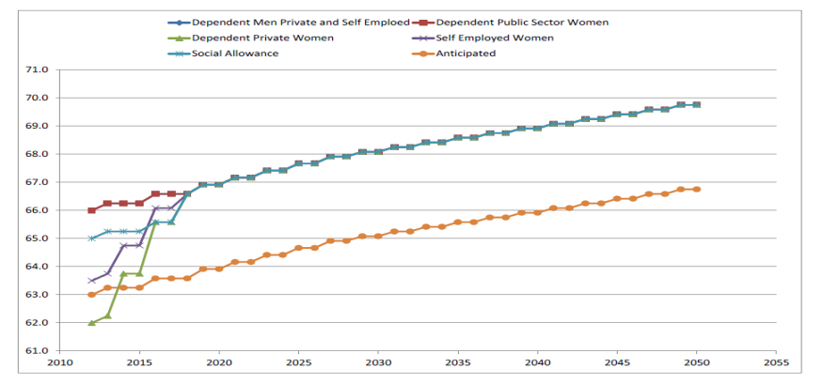

Dependent Men Private and Self Employed - 私营部门及个体经营男性
Dependent Public Sector Women - 公共部门工作女性
Dependent Private Women - 私营部门工作女性
Self Employed Women - 私营部门工作女性
Social Allowance - 社会津贴
Anticipated - 预期
影响到名义账户规则的主要变化是，从2012年开始，名义账户制规则开始也适用于1995年有超过18年缴费年限的人群，从2012年开始对工作年限有要求。

四、改革对财政及分配的影响
现行养老保险制度对财政及分配在中长期的影响受到各个机构与模式的关注与监督。养老保险制度的效果可以从不同的角度来分析。特别是，利用广泛使用的欧洲分类、可持续性、充分程度、现代化程度以及代际和代内分配，这些都是对养老保险制度加以评估的方面。
通过以下数据，可探究2011年养老金改革带来的财政影响，这是意大利经济部估算的预测模型，表明2010-2060期间总养老金支出与国内总产值的比率。在2011年改革前后，养老金支出占GDP的比例在2040年后的模拟期不断降低。模拟期的最后部分的递减率可以理解为是人口比例稳定以及名义账户制全面导入所引起的。然而无论是改革前还是改革后，短期和中期看，养老金支出占GDP比重都在不断变化，且差异很大。获取养老金的资格条件突然加严可能是可持续发展指数较低的主要原因。
图2
2011年养老金改革之前及之后，养老金支出占GDP的比重

After 2011 – 2011年之后
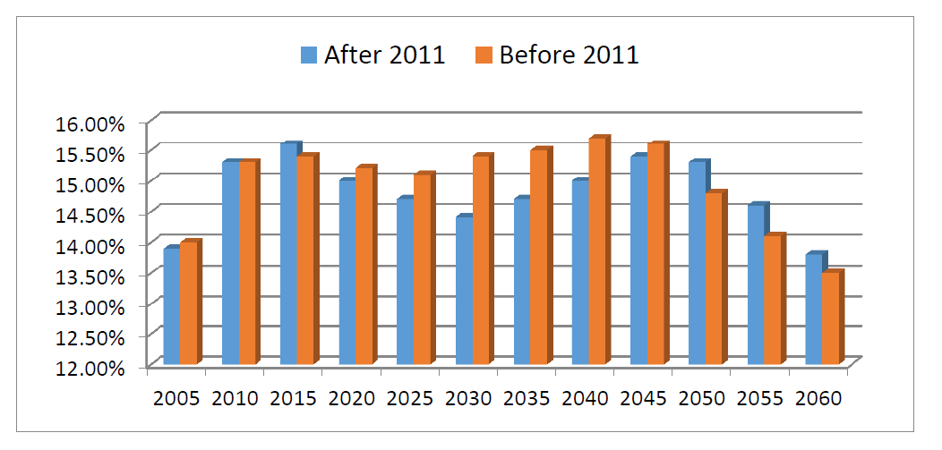
Before 2011 – 2011年之前
养老金支出占国内生产总值比例的变化可分解为经济和人口构成部分。以下两张图展示了平均养老金与劳动者人均GDP的占比情况，以及养老金福利总额比劳动者总人数的比例变化情况。从后一幅图可以看出，所有的干预措施对未来养老金领取者退休年龄的限制是显而易见的。
退休年龄的延长大幅减少了意大利人口老龄化的影响。改革前后，情况的差异尤为明显，特别是在短期和中期来看。平均退休年龄延长对未来养老金水平（相对与人均GDP而言）的影响有助于解释了第一个经济比例的变化，这一比例明显改善了平均养老金福利相对于人均国内总产值的相关条件。
图3
2011年改革前后养老金/国内总产值比率的人口和经济构成部分

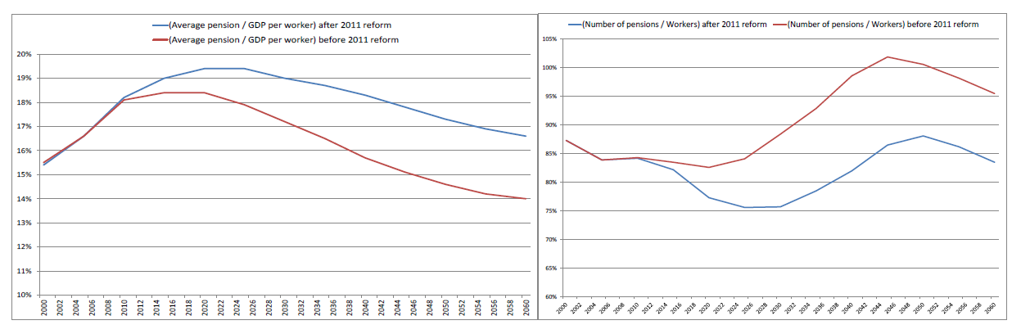

(Average pension / GDP per worker) after 2011 reform - 2011年改革后（平均养老金/劳动者人均GDP）
(Average pension / GDP per worker) before 2011 reform - 2011年改革前（平均养老金/劳动者人均GDP）
(Number of pensions / Workers) after 2011 reform - 2011年改革后（养老金总额/劳动者人数）
(Number of pensions / Workers) before 2011 reform - 2011年改革前（养老金总额/劳动者人数）
为了评估该制度的充足性，以下两幅图展现了替代率的变化以及2011-2050年期间动态微观模拟模型中平均退休年龄的变化情况。要反映社保制度的充足率，替代率作为一个指标，反应迅速但并不完美。从一方面说，替代率反映了首次养老金福利与参保人最后一次薪水的比例，这是很直观的。
从另一方面看，这一指标并没有反映退休前后类似的收入状况的信息，没有考虑到这一比例，特别是在名义账户制的规则下，年龄是一个重大的影响要素。这一比例随着参保人退休年龄的变化会有显著的波动。根据以下两图得出的结论，我们能更完成地了解意大利改革后的养老保险制度的充足率变化。
简而言之，我们可以肯定的是，鉴于过去的情况，意大利的养老保险制度似乎能在未来几十年保持在充足水平，尽管名义账户制的权重逐渐加大。这得益于平均退休年龄的显著增加, 在模拟的开始阶段平均增加到60-62岁，而在结束阶段是70-72岁。
图4
2011年改革后，首次获取养老金和最后一年领取工资之间的预测替代率

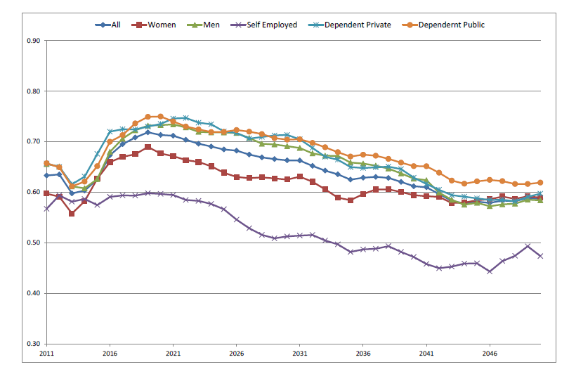

All- 所有人
Women- 女性
Men -男性
Self Employed- 自雇人员
Dependent Private - 私营部门
Dependent Public - 公共部门
图5
2011年改革后预计退休年龄

All- 所有人
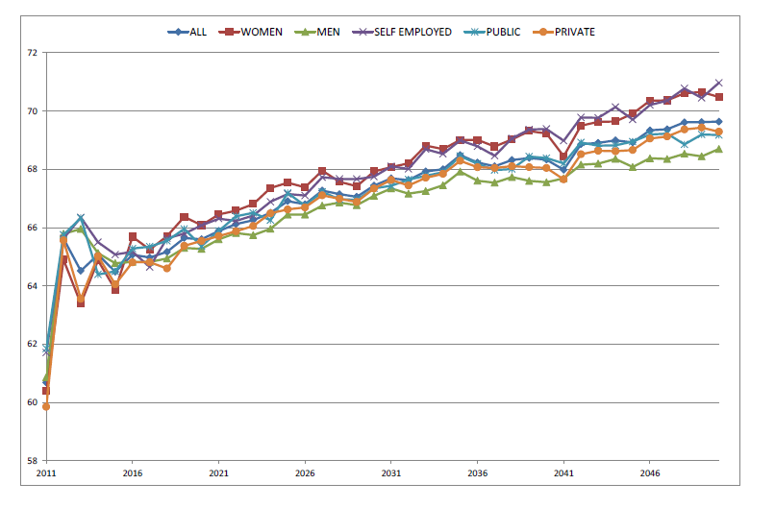
Women- 女性
Men- 男性
self employed- 个体经营
public- 公共部门
private- 私营部门
重大区别仍然存在，特别是自雇人员由于缴款率较低，希望替代率低，然而，缴款期较短和退休年龄较低则说明女性与男性相比表现较差。

五、养老保险制度及信息
意大利养老金改革进程的一个显著特点是，1992年、1995年和2011年的主要立法改革是在金融危机期间获得批准的，目的是使“金融市场”对意大利公共财政的可持续性作出保证。因此，改革得到批准之前讨论不足，公共机构在解释和描述其微观经济和分配方面的影响方面做得很少。除此之外，养老保险制度改革的理念也不完善，改革过程中媒体也常常评论“更糟的还在后期”。从1995年开始，国家养老金研究所本应每年向所有劳动者宣贯他们获得的预期养老金福利水平，以及他们能够提取养老金的年龄，但这项法律义务却一直被忽视。从2015年开始，国家养老金研究所推动了一项名为“La mia pensione”（我的养老金）的宣传活动，旨在履行此项职责。
信息了解不完善有诸多原因，其中一个就是结构改革通常充满了难以理解的技术问题。预期养老金可能取决于国家的宏观经济状况，如果国内生产总值在低增长甚至负增长的时期，会影响对未来公共养老金供应的信心。人们对个人养老金权利和政府履行其承诺的能力可能变得更加悲观。2008年开始的经济和金融危机对意大利来说是过去70年来最糟糕的一次，所有人口都都不同程度地受到影响。受影响更为严重的群体可能会改变他们对未来所有收入来源的预期，包括养老金。
利用意大利银行家庭收入和财富调查（SHIW）的各种手段，我们研究了2000年至2014年间，意大利人口对未来养老金福利和退休年龄的预期的变化。
图6
法定替代率、预期替代率、计划退休年龄（1989-2012），参与调查人口的平均值

Exp RR - 预期替代率
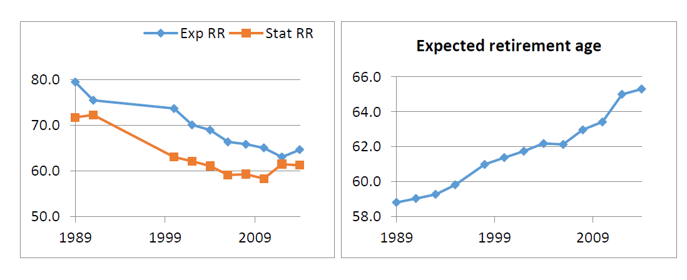
Stat RR - 法定替代率
Expected retirement age - 预期退休年龄
图6中反映的平均值传达的信息是，意大利劳动力下调了他们的预期替代率，并上调了他们的预期退休年龄，以符合养老金改革进程中的实际变化。然而，实际情况比数据显示的更为复杂。
表格2
预期养老金福利及退休年龄
年份 |  |  | 正确预测退休年龄的比例 |  |  |  |  | 预测的养老金<正确数额的75%的比例 |  |  |  | 预测的养老金与正确数额相差25%的比例 |  |  |  | 预测的养老金>正确数额的125%的比例 |  |  | 正确预测退休年龄及替代率的比例
1989 |  |  | 88.6 |  |  |  |  | 4.0 |  |  |  | 71.6 |  |  |  | 24.4 |  |  | 63.4
1991 |  |  | 88.4 |  |  |  |  | 9.0 |  |  |  | 73.5 |  |  |  | 17.5 |  |  | 65.0
2000 |  |  | 77.7 |  |  |  |  | 9.0 |  |  |  | 52.1 |  |  |  | 38.9 |  |  | 41.9
2002 |  |  | 82.5 |  |  |  |  | 7.9 |  |  |  | 58.5 |  |  |  | 33.6 |  |  | 49.9
2004 |  |  | 84.8 |  |  |  |  | 8.7 |  |  |  | 56.7 |  |  |  | 34.5 |  |  | 49.8
2006 |  |  | 81.5 |  |  |  |  | 10.4 |  |  |  | 54.3 |  |  |  | 35.3 |  |  | 46.6
2008 |  |  | 87.5 |  |  |  |  | 8.8 |  |  |  | 58.4 |  |  |  | 32.9 |  |  | 52.9
2010 |  |  | 59.8 |  |  |  |  | 8.4 |  |  |  | 57.7 |  |  |  | 33.9 |  |  | 40.7
2012 |  |  | 60.6 |  |  |  |  | 14.3 |  |  |  | 61.6 |  |  |  | 24.1 |  |  | 37.7
2014 |  |  | 63.0 |  |  |  |  | 11.5 |  |  |  | 62.1 |  |  |  | 26.4 |  |  | 40.0
性别
男性 |  | 75.4 |  |  |  |  | 11.0 |  |  |  | 60.4 |  |  |  | 28.8 |  |  | 47.7
女性 |  | 76.8 |  |  |  |  | 7.8 |  |  |  | 52.2 |  |  |  | 40.0 |  |  | 41.6
群体
最低/1950 | 71.9 |  |  |  | 10.5 |  |  |  | 61.9 |  |  |  |  |  | 27.6 |  |  | 45.1
1951/1960 | 75.3 |  |  |  | 7.5 |  |  |  | 62.9 |  |  |  |  |  | 29.6 |  |  | 49.4
1961/1970 | 78.7 |  |  |  | 9.5 |  |  |  | 52.6 |  |  |  |  |  | 37.9 |  |  | 44.0
1971/最高 | 75.1 |  |  |  | 13.8 |  |  |  | 52.5 |  |  |  |  |  | 33.7 |  |  | 41.3
地理区域
北方 | 76.4 |  |  |  | 11.0 |  |  |  | 61.9 |  |  |  |  | 27.0 |  |  | 49.2
中部 | 74.8 |  |  |  | 9.4 |  |  |  | 54.9 |  |  |  |  | 35.7 |  |  | 42.6
南方 | 76.0 |  |  |  | 7.6 |  |  |  | 50.9 |  |  |  |  | 41.5 |  |  | 40.9
教育
初等 | 75.74 |  |  |  | 10.1 |  |  |  | 60.1 |  |  |  |  | 29.7 |  |  | 47.7
中等 | 76.15 |  |  |  | 9.1 |  |  |  | 57.1 |  |  |  |  | 33.9 |  |  | 45.5
学历 | 76.12 |  |  |  | 10.0 |  |  |  | 50.4 |  |  |  |  | 39.6 |  |  | 39.3
养老保险计划
确定收益型 | 74.0 |  |  |  | 10.5 |  |  |  | 78.3 |  |  |  |  | 11.2 |  |  | 58.8
按比例型 | 77.9 |  |  |  | 8.6 |  |  |  | 54.2 |  |  |  |  | 37.1 |  |  | 44.8
名义账户缴费型 | 73.9 |  |  |  | 11.2 |  |  |  | 42.4 |  |  |  |  | 46.4 |  |  | 33.2
Single 单身
否 | 76.0 |  |  |  | 9.6 |  |  |  | 58.9 |  |  |  |  | 31.5 |  |  | 46.3
是 | 75.8 |  |  |  | 10.0 |  |  |  | 54.3 |  |  |  |  | 35.7 |  |  | 43.7
职业类型
雇员私营部门 |  |  |  | 75.6 |  | 10.0 |  |  |  | 63.1 |  |  | 26.9 |  |  |  | 49.7
公共部门雇员 |  |  |  | 73.7 |  | 4.8 |  |  |  | 57.8 |  |  | 37.4 |  |  |  | 45.0
自雇人员 |  |  |  | 80.8 |  | 17.1 |  |  |  | 38.0 |  |  | 44.9 |  |  |  | 32.2
为了分析我们的样本对未来退休金福利和退休年龄等信息的了解程度，表二为两个变量分别展示出了分类证据。第一栏说明了预期退休年龄与其特定资格条件相一致的劳动者的比例。接下来的三栏分别说明了：（1）预期养老金至少低于未来法定养老金25%的劳动者比例；（2）他们计算的福利与法定数额相差25%以内；（3）至少低于实际数额的25%。最后一栏第五栏说明了正确的报告了退休年龄和替换率的劳动者的比例。
在1989年，88.6%的劳动者能够正确地预测他们的退休年龄。到2008年，能正确反应退休年龄的劳动者比例仍然相对较高。但这一准确率在2010年突然下降。到2014年，能准确预测自己退休年龄的劳动者比例仅有63%，大大低于上个世纪九十年代的水平。正确预测退休年龄的能力在意大利社会保障体系中是一个新的不确定性来源。
在改革进程开始之前，能够正确预测养老金福利的未来数额的能力较高。1992年抽样人群中是71.6%，到2000年下降到52%，随后或多或少有所增加。与退休年龄预期的情况类似，平均来说，劳动者需要时间来了解并消化改革过程中逐步引入的养老金福利方案的变化。
同时一个重要转折点是2011年的养老金改革。这次改革对劳动者预期影响显著，反应在低估或高估每年养老金收益的劳动者比例上：从2010年到2012年，低估的人群比例从8.4%增加到14.3%，高估的人群比例从33.9%下降到24.1%。男性比女性似乎能更好地预测他们未来的养老金收益，并且他们普遍更不乐观。
群体和养老金机制等控制则反馈了类似的定性信息：年轻的劳动者在计算未来养老金收益时明显更差，基本上要么更乐观, 要么更悲观，这表明预期值分化严重。从教育水平看，有一个奇特现象，至少考虑到其他国家的结果(Barret et al. 2013; Finseraas and Jakobson 2014)：在意大利，受过良好教育的劳动者在预测未来养老金收益或退休年龄方面，没有展现出更好的能力。
这一结果与 Bottazzi等人在2006年的研究结果一致，这可以解释为，在就业人口中, 受过教育的劳动者更集中在年轻群体，以及参加不那么慷慨、不确定性更大的名义账户制参保人。实际上，正确计算未来养老金福利水平的能力在名义账户制劳动者中要低得多。在职业状态方面，自雇人员比公共或私营部门的雇员表现更差，并且，从DB到名义账户制的过渡可能可以解释两个群体之间的差异，因为计算规则对第一组的影响大于对第二组的影响。
从最后一栏可以看出，掌握了退休年龄和替换率等方面可靠信息的劳动者比例受到改革及其持续时间的严重影响。

